Usando o sistema de gestão de demandas (sgd) para o registro do pda-2014
A partir de 2014 serão inseridos todos os planos encaminhados pelas unidades administrativas como uma ação que agrupará todas as demandas relacionadas. Cada ação ou atividade do plano a serem executadas, serão registradas e acompanhadas pela Diretoria de Planejamento. Para 2015 esperamos que cada unidade registre seu plano diretamente no SGD.
Diretoria de Planejamento/PRODIN

Utilizando o sistema de gestão de demandas para o registro do plano de desenvolvimento anual.
O IFAM possui um Planejamento Estratégico Institucional – PEI que define perspectivas e objetivos estratégicos para a Instituição. O Plano de Desenvolvimento Anual é o planejamento para o ano em exercício. As demandas serão as ações a serem perseguidas ao longo do ano para o alcance das metas. Os indicadores são termômetros que nos permitem avaliar as metas e identificar o bom andamento ou se é necessário alguma intervenção para permanecermos no rumo certo.
Para o ano de 2014 a Diretoria de Planejamento fará a inserção dos PDAs enviados e posteriormente fará a divulgação das ações cadastradas com seus respectivos números de controle. Esperamos que as unidades administrativas façam o acompanhamento e atualização da situação das demandas para que ao final do exercício possamos ter as informações necessárias ao Relatório de Gestão 2014.

Como acessar o SGD?

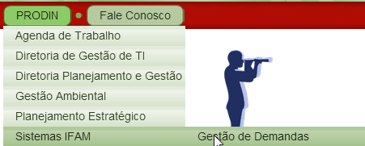

Basta abrir o portal do IFAM, na guia PRODIN localizar Sistemas IFAM e clicar em Gestão de Demandas.

Diretoria de Planejamento/PRODIN
Fale Conosco
Diretoria de Planejamento/PRODIN
Rua Ferreira Pena, nº 1109 - Centro
8h à 17h
92 9152-5331
92 9214-2978

prodin@ifam.edu.br
http://www.ifam.edu.br/portal/prodin

No canto superior você encontrará a aba:
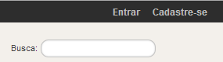
Um menu para “entrar” ou caso ainda não seja usuário “Cadastre-se”:
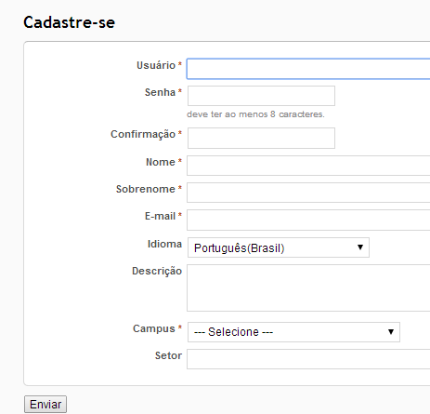
Para se cadastrar você informa o nome do usuário, uma senha, repete a senha, seu nome, sobrenome um email preferencialmente institucional, o campus e seu setor clica em “Enviar” e pronto você já é um usuário. É claro que ainda é necessário ser inserido em um setor para iniciar os trabalhos, mas este é o início.

Depois do credenciamento como faço para monitorar meus planos?
Primeiro passe na tela de login:
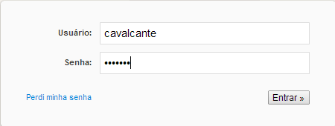
Informe suas credenciais:

Localize o Setor:
A partir do setor DIPLAN
Procure a sua demanda pelo número enviado:
Será enviada uma lista como na figura abaixo:
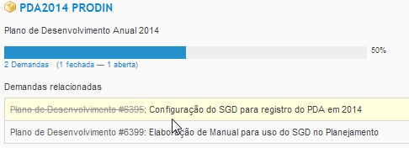
Os números que aparecem são a identificação da demanda então observe que na PRODIN um dos números aparecem é o número 6399 colocando-o no campo busca e clicar enter <>
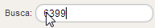

Você verá:
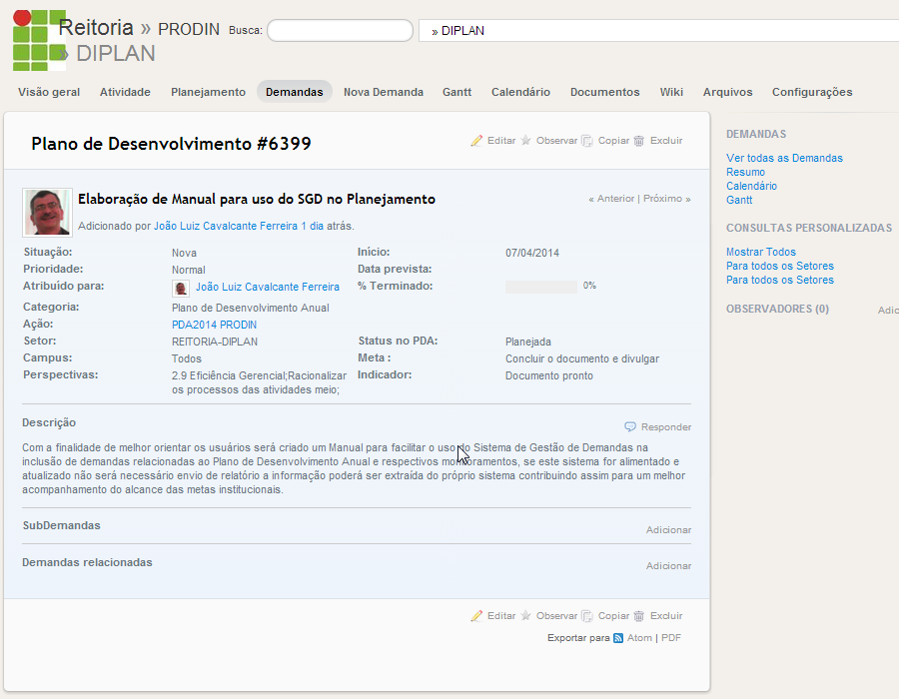

Para editar a demanda clique em Editar e você verá:
Campo Situação: Ao criar a demanda ela recebe o status de “Nova” o que indica que não está sendo feito nada a respeito é apenas uma previsão, poderá evoluir para “em andamento” que indica que já estão sendo tomadas providências sobre o assunto, poderá evoluir ainda para “Concluída” indica que a ação foi realizada, caso dependa de outra demanda pode evoluir para “feedback” que indica um estado de espera.
Campo Prioridade: Ao criar a demanda sua prioridade padrão é “Normal”, pode evoluir para “Alta”, “Urgente” ou “Imediata” isso fará com que a coloração da demanda mude.
Campo Atribuído para: Este campo seleciona o Responsável pela demanda.
O Campo Categoria: Deve ser selecionado para facilitar o agrupamento das informações.
O Campo Ação: Deve ser selecionado para facilitar o monitoramento da ação.
O Campo Setor: Deve ser selecionado para identificar o Setor.
O Campo Campus: Deve ser informado para Identificar A Unidade Administrativa.
O Campo Perspectivas: Deve ser selecionado para garantir o alinhamento com o PEI.

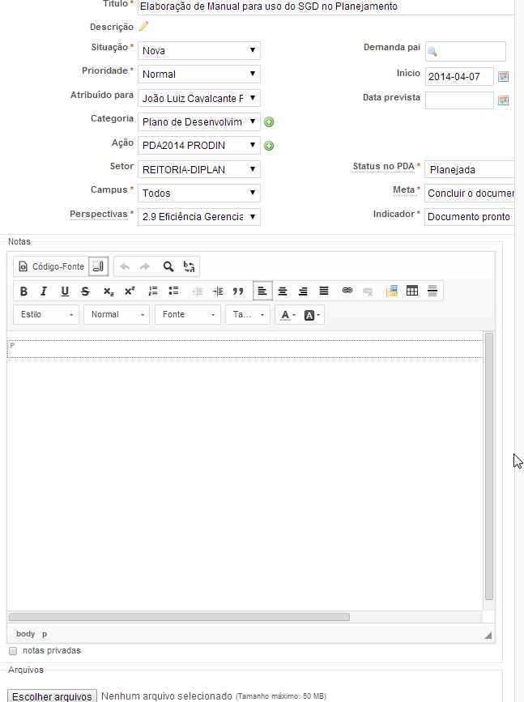
O Campo Demanda Pai: Deve ser informado quando se tratar de demandas que representem atividades que são requisitos para a conclusão de outra demanda maior, um exemplo seria, por exemplo, 1 . Contratação de Uma Empresa para construir um bloco, para que esse contrato se realize outras etapas precisam ser cumpridas como por exemplo 2. a preparação dos projetos necessários, 3. Processo Licitatório (Credenciamento das Empresas, Abertura de propostas, Julgamento de Recursos, Ata Final) logo as demandas 2 e 3 seriam filhas da demanda 1, cada uma das etapas uma vez cumpridas representariam 1/3 ou 33,3% para alcançarmos o 100% teríamos que passar por todas as etapas.
Em resumo quando houver desmembramento de demandas as demandas-filhas precisam referenciar a demanda PAI.
O Campo Início: tem como valor padrão a data da abertura da demanda e poderá ser alterado.
O Campo Data prevista: tem como objetivo mostrar o diagrama de Gantt que consiste em visualizar a demanda de forma gráfica visualizando seu início e fim.
O Campo Status no PDA: Deve ser selecionado para indicar se esta demanda foi planejada no prazo estabelecido ou posteriormente, no futuro o Sistema será aberto para as próprias Unidades informarem suas demandas dentro de suas respectivas ações, ao final o sistema irá travar a inserção para que prepararemos o Relatório do PDA, o mesmo será publicado e em seguida liberaremos para o acompanhamento. Desta forma saberemos se uma demanda foi inserida após o período predefinido estando portanto caracterizada como uma execução não planejada.
O Campo Meta: Deve ser utilizado para informar o que se pretende alcançar com esta ação.
O Campo Indicador: Deve ser utilizado para representar qual será o termômetro que indicará a situação da demanda ao longo do ano, ele pode ser representado por um índice que resulta de uma fórmula. Exemplo, minha meta é no ano de 2014 publicar 2 livros se publiquei 1, divido pela metade tenho o indicador 50% que representa que alcancei metade do que pretendia alcançar, se a meta é aumentar, por exemplo, o número de bolsas é preciso sempre ter a referência anterior, segundo exemplo: eu tinha 100 agora tenho 150 então aumentei em 50% se no ano seguinte baixar para 50 bolsas então preciso intervenções para melhorar este indicador.

Veja como as ações ficam na guia Planejamento:
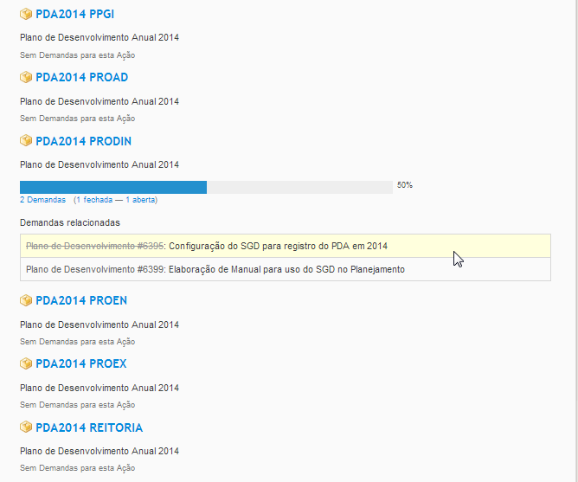
Na medida em que as ações forem sendo cadastradas elas vão aparecer como abertas e quando forem concluídas o sistema vai informando o quantitativo aberto e fechado e percentual com relação ao total.
Contamos com a participação de todos neste processo de amadurecimento na arte de planejar, executar, acompanhar e avaliar.

Sucesso!

ANA MARIA ALVES PEREIRA
Pró-Reitora de Desenvolvimento Institucional
prodin@ifam.edu.br
JOÃO LUIZ CAVALCANTE FERREIRA
Diretor de Planejamento
diplan@ifam.edu.br
LUIZ GUSTAVO PINTO DE ARRUDA
Assistente em Administração
LARISSA BARRETO DE ARAÚJO
Coordenadora de Articulação Sistêmica
HILDA FERREIRA DE ALMEIDA
Coordenadora de Estatística e Pesquisa Institucional

